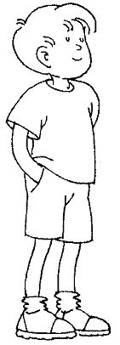FICHA DE AVALIAÇÃO - MAIO - 4.º ANO

ESTUDO DO MEIO

Nome: ______________________________________________ Turma:_______

Data: _________________________________________ A Prof.ª _____________

Classificação: __________________________________

Tempo atribuído para a realização da ficha: 45 mn

ACTIVIDADES ECONÓMICAS

1. Quais são as principais actividades económicas de Portugal?

1. | 5.
2. | 6.
3. | 7.
4.

2. Mencionar alguns dos principais produtos agrícolas nacionais.

____________________________________________________________________________

____________________________________________________________________________

3. Assinalar com um X a resposta certa:

A silvicultura é o desenvolvimento da pecuária.
A silvicultura é a plantação de legumes, hortaliças, batatas...
A silvicultura é a plantação, tratamento e exploração de florestas.

4. Mencionar algumas das principais espécies florestais portuguesas.

____________________________________________________________________________

____________________________________________________________________________

5. Mencionar as principais espécies de animais criadas no nosso país.

____________________________________________________________________________

____________________________________________________________________________

6. Ligar:

gado | suíno | . |  | . | cavalos
gado | bovino | . |  | . | vacas e bois
gado | cavalar | . |  | . | cabras
gado | caprino | . |  | . | porcos
gado | ovino | . |  | . | ovelhas e carneiros

7. Seguir o exemplo:

1 | carne |  | vacas | 1 , 2 e 4
2 | leite |  | cabras
3 | lã |  | porcos
4 | pele |  | ovelhas
5 | ovos |  | galinhas

8. Ligar correctamente:

Criação de gado para a produção de carne, leite, ovos, pele e lã. | . |  | . | silvicultura
Actividade transformadora de matérias-primas. | . |  | . | pecuária
Exploração de florestas para produção de madeira, resina e cortiça. | . |  | . | indústria

9. Fazer a ligação correcta sobre as indústrias...

do calçado | . |  | . | produz pasta de papel, papel ou cartão.
têxtil | . |  | . | produz rolhas de cortiça.
de conservas | . |  | . | produz roupas e tecidos variados.
do papel | . |  | . | produz sapatos, botas...
de cortiça | . |  | . | produz derivados de carne, peixe, frutos...

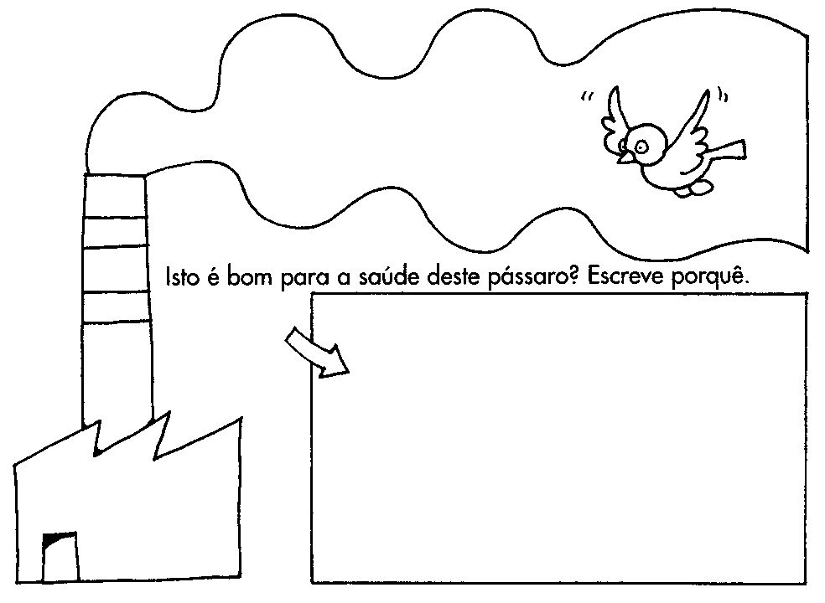
10. Qual é a origem?

Matéria-prima | Produto final | Matéria-prima | Produto final
/ | iogurtes | / | tinta
/ | salsichas | / | azeite
/ | sapatos | / | gelados
 | vinho |  | pão

11. Mencionar locais de venda de produtos.

____________________________________________________________________________

____________________________________________________________________________

12. Assinalar com um X os serviços:

escola silvicultura bombeiros polícia

agricultura indústria têxtil correios

